9 класс. ОБЖ. Урок № 7. 13.10.2022
Тема . Понятие «первая помощь»
Цель урока. Сформировать понятие о первой медицинской помощи.

Первая помощь – это комплекс мероприятий, направленных на восстановление или сохранение жизни пострадавшего, осуществляемых не медицинскими работниками (взаимопомощь) или самим пострадавшим (самопомощь).
Основным условием успеха при оказании первой помощи является срочность ее оказания, знание и умение оказывающего первую помощь.
Прежде чем приступить к оказанию первой медицинской помощи, необходимо устранить воздействие на организм повреждающих факторов и оценить состояние пострадавшего. Далее необходимо определить характер и тяжесть полученной травмы, выполнить мероприятия по спасению пострадавшего. В дальнейшем до прибытия медицинского работника необходимо поддерживать основные жизненные функции организма пострадавшего. При необходимости принять меры для транспортировки пострадавшего в ближайшее лечебное учреждение.

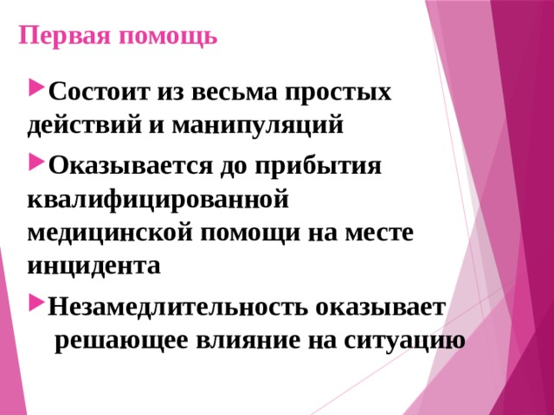

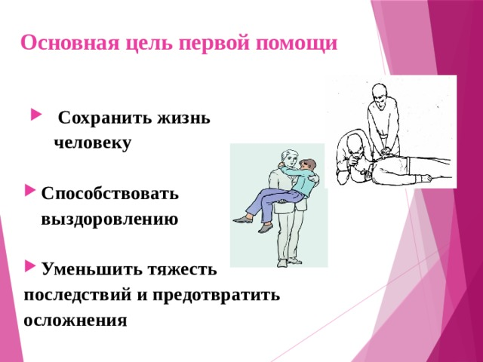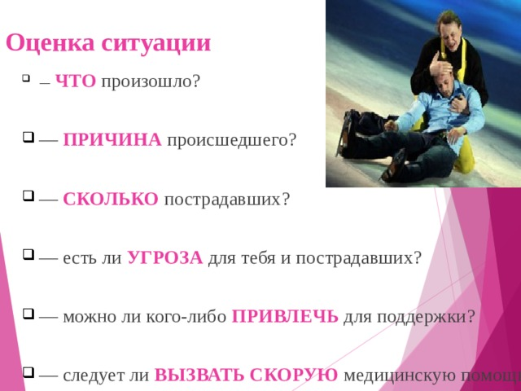

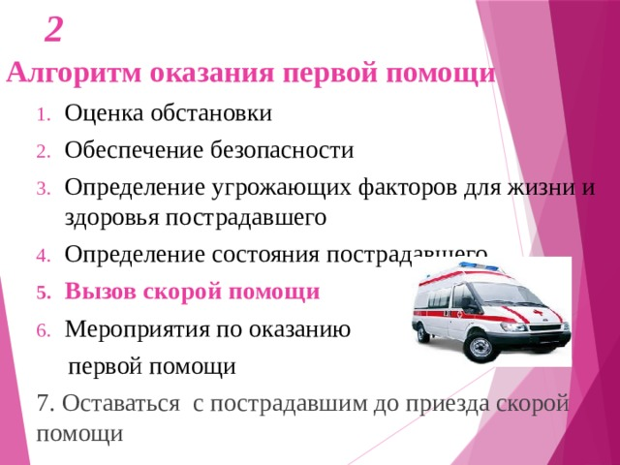

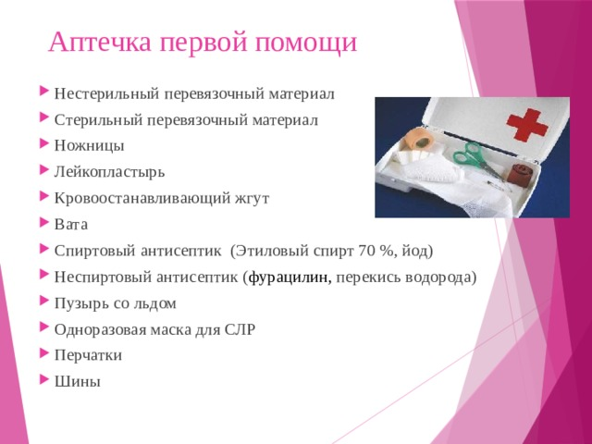

Просмотрите видео: https://ok.ru/video/1591157330265
Домашнее задание. Выполнить в тетради краткий конспект.
Коротко сформулируйте и обоснуйте необходимость обучения всего населения приемам оказания первой медицинской помощи.
Выполненные задания в тетради фотографируйте , пересылайте в ( личный чат, на ВК или на адрес Эл. Почты yulya.zakharchenko.66@ mail.ru ) для проверки .

